实验3 ASP.NET常用服务器控件的使用
实验类型：设计性实验 要求：必做 学时：4
实验时间及地点：

实验目的
掌握ASP.NET常用服务器控件的使用。
实验内容
1、设计一个简易四则运算器。
2、设计一个“多选题”页面。
3、设计一个“选课”页面。
4、设计一个装机清单页面。
5、设计一个文件上传页面。
6、在日历中设置节日。
7、设计一个页面综合使用验证控件。
实验步骤
1、设计一个简易四则运算器。
要求加、减、乘、除四个按钮使用同一个Command事件处理过程，设计效果可参考下图。
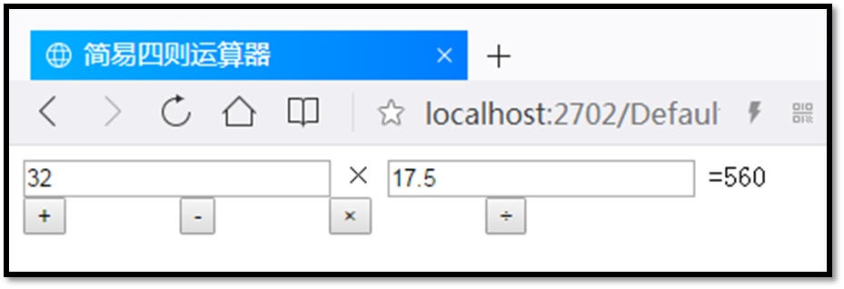
把关键代码填写到实验报告本上，并把运行结果截图贴到实验报告本上。
2、设计一个“多选题”页面。
要求使用CheckBoxList控件，设计效果可参考下图。
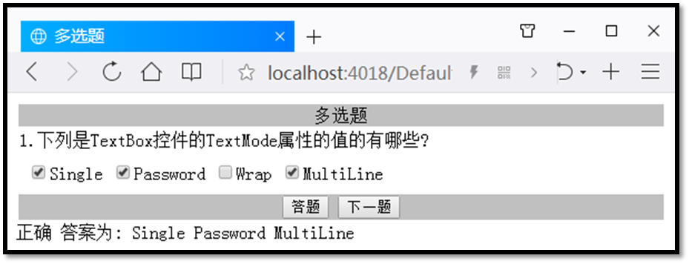
把关键代码填写到实验报告本上，并把运行结果截图贴到实验报告本上。
3、设计一个“选课”页面。
要求使用DropDownList控件，设计效果可参考下图。
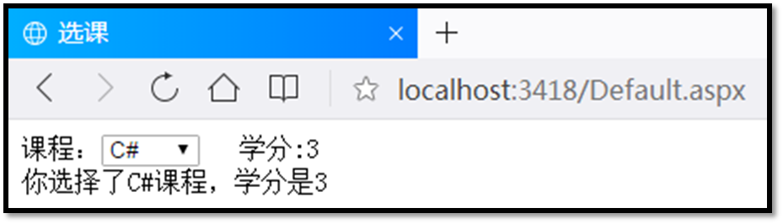
把关键代码填写到实验报告本上，并把运行结果截图贴到实验报告本上。
4、设计一个装机清单页面。
要求使用ListBox控件，页面采用DIV+CSS布局，设计效果可参考下图。
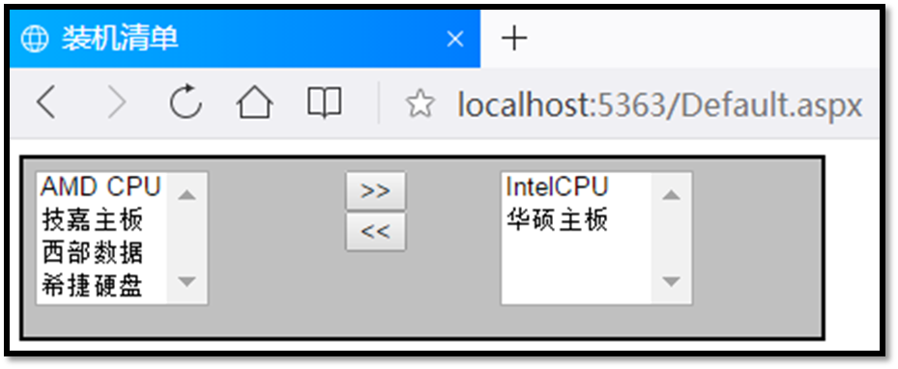
把关键代码填写到实验报告本上，并把运行结果截图贴到实验报告本上。
5、设计一个文件上传页面。
要求使用FileUpload控件，设计效果可参考下图。
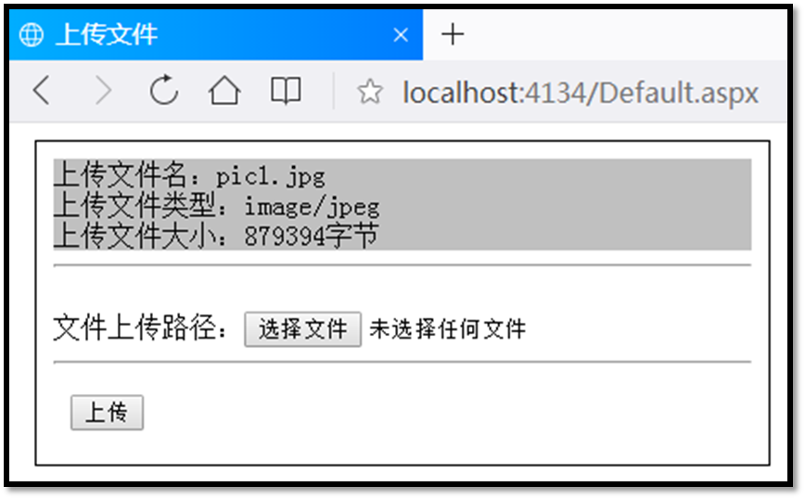
把关键代码填写到实验报告本上，并把运行结果截图贴到实验报告本上。
6、在日历中设置节日。
要求使用Calendar控件，设计效果可参考下图。
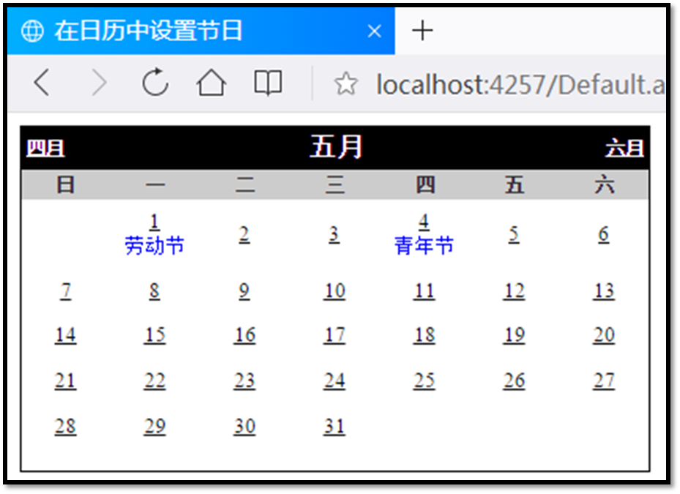
把关键代码填写到实验报告本上，并把运行结果截图贴到实验报告本上。
7、设计一个页面综合使用验证控件。
要求使用验证控件，设计效果可参考下图。
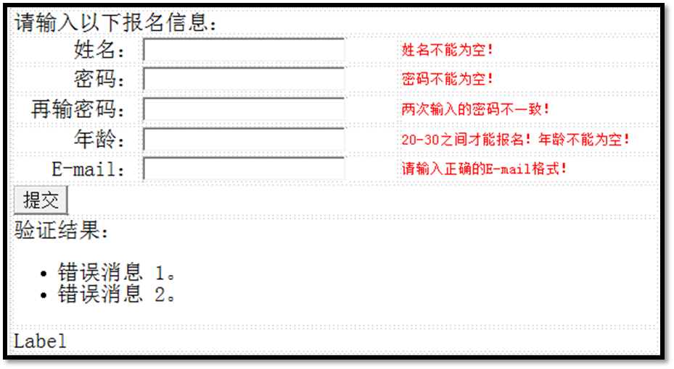
把运行结果截图贴到实验报告本上。
实验小结
总结实验所得，写在实验报告本的“实验小结”处。

